3 月 气 候 概 况

1. 全国月平均降水量比常年同期偏少
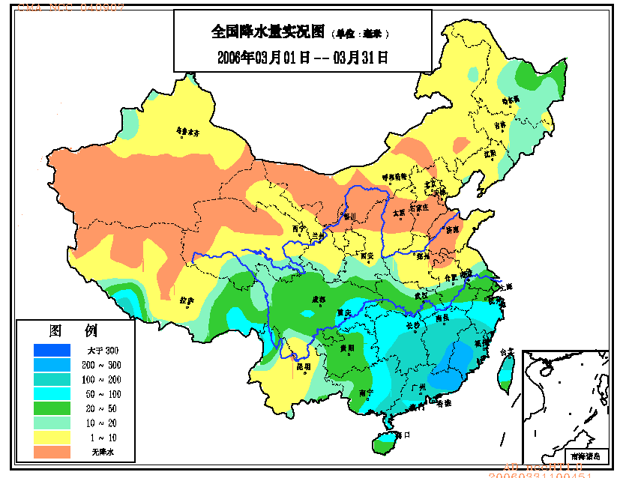
3月份，全国平均降水量为22.5毫米，比常年同期（28.2毫米）偏少。月内，降水主要集中在长江以南地区，降水量一般有50～100毫米，其中江西中部和南部、湖南南部、福建、广东及广西东部等地有100～200毫米，福建西南部、广东东部及江西南部的部分地区超过200毫米；淮河、秦岭以北的北方大部地区和云南大部降水量一般不足10毫米，其中华北中部、黄淮北部及西北中西部基本没有降水（见图1）。
图1 2006年3月全国降水量分布图 (毫米）
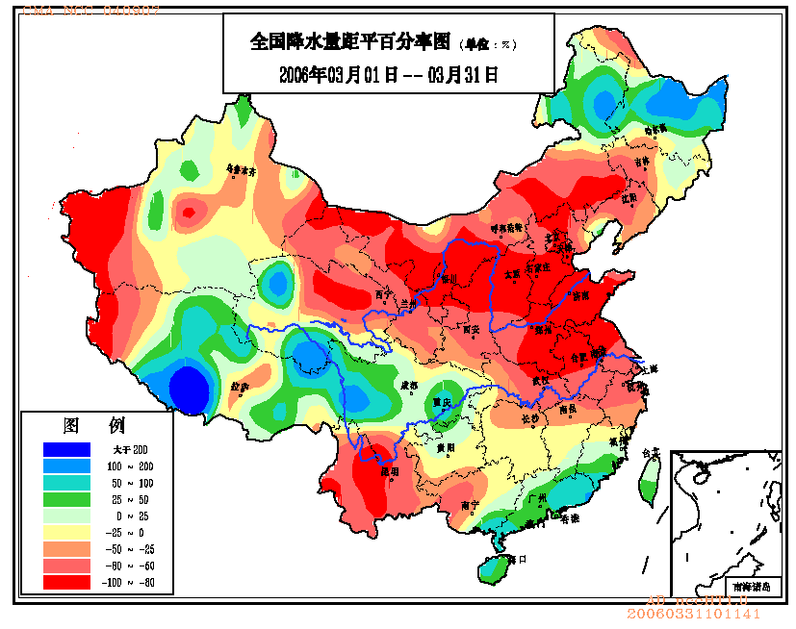
月降水量与常年同期相比，华北、西北大部、黄淮、江淮、江汉、江南北部以及内蒙古中部和西部、云南大部、广西西部等地降水量普遍偏少3～8成，其中内蒙古西部、陕西北部、山西大部、河北大部、山东、河南中东部、江苏北部、安徽北部、云南中部等地偏少8成至1倍；降水偏多的地区仅出现在东北北部、华南南部、西南地区中部和西部及内蒙古东北部等地，一般偏多3成至1倍。（见图2）。
图2 2006年3月全国降水量距平百分率分布图(%）

2.全国月平均气温比常年同期偏高
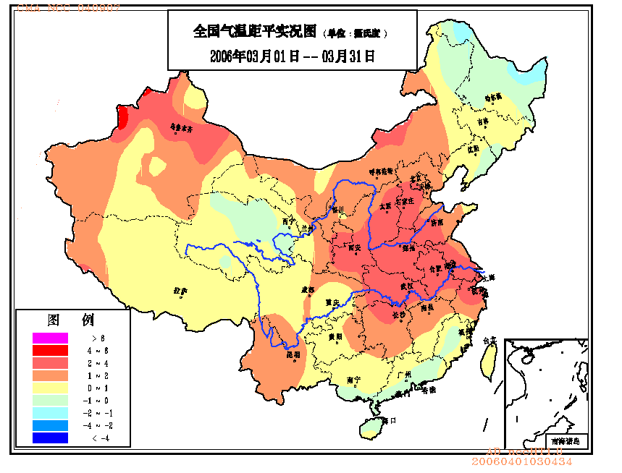
3月份，全国平均气温为4.3℃，比常年同期（3.2℃）偏高1.1℃，其中上海、江苏、安徽、湖北的月区域平均气温分别为1951年以来同期次高值。从各地月平均气温距平分布看，全国大部地区气温偏高或接近常年同期，华北、西北地区东部、黄淮、江淮、江汉、江南大部以及内蒙古中部、新疆大部、云南大部等地偏高1～2℃，其中河北南部、山西中部和南部、陕西南部、山东西部、河南、江苏、安徽、湖北、浙江北部及新疆北部等地偏高2～4℃（见图3）。
图3 2006年3月全国平均气温距平分布图（℃）

